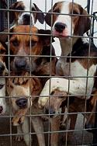
Муниципальное бюджетное общеобразовательное учреждение
«Ярцевская средняя школа №1»

Исследовательский проект
«Как живётся тебе, четвероногий друг?»

(секция «Экология, растениеводство и охрана окружающей среды»)

Выполнила ученица 2 класса А

Кожевникова Анастасия

Руководитель Чупакова

Ольга Николаевна.

Ярцево 2016

Содержание

Введение. Актуальность выбора темы…………………………………………….....…… |  |  | 3
1 | Подготовительный этап…………………………………………………………….. |  | 5
2 | Практический этап………………………………………………………………….. |  | 6
 | 2.1 | Ознакомление с литературой по данной проблематике………………..…. | 6
 | 2.2 | Анкетирование детей и взрослых. Обработка анкетных данных…………………………………………………………………...…… | 6
 | 2.3 | Наблюдение………………………………………………………................. | 7
 | 2.4 | Мнение специалиста об опасности, которую несут бездомные собаки……………………………………………………………………….... | 7
 | 2.5 | Беседа с педагогом СЮН………………………………………………….... | 8
3 | Заключительный этап………………………………………………………………. |  | 10
4 | Заключение………………………………………………………………………….. |  | 11
5 | Список использованной литературы и Интернет-ресурсов……………………… |  | 12
Приложение № 1…………………………………………………………………………… |  |  | 13
Приложение № 2…………………………………………………………………………… |  |  | 14
Приложение № 3…………………………………………………………………………… |  |  | 16
Приложение № 4…………………………………………………………………………… |  |  | 18
Приложение № 5…………………………………………………………………………… |  |  | 20
Приложение № 6…………………………………………………………………………… |  |  | 21
Приложение № 7……………………………………..………………………………….… |  |  | 22
Приложение № 8…………………………………………………………………………… |  |  | 23

Введение
Около нашей школы давно живёт пёс. Мой брат Путкалец Рома, ученик уже 9 класса, рассказал, что этот пёс ничей. Школьники и жители ближайших домов зовут его по-разному. Кто-то выносит ему остатки пищи из столовой, из дома, кто-то постелил ему старый матрас, а кто-то с постоянным упорством гонит пса от дверей подъезда, с крыльца. Собаку очень жалко. Часто, проходя мимо мусорных контейнеров, вижу бродячих собак, роющихся в отбросах. Порой их бывает так много, что становится страшно подойти. Я стала задавать родителям и учителю вопросы: «Почему появляются в городе бездомные животные? Что нужно сделать, чтобы бродячих собак стало меньше?» Бродячие собаки в городе очень многочисленны. Встречи людей с ними порой заканчиваются травмами, а иногда трагически. Особенно страшно, если это происходит с детьми. Возникает вопрос: «Как избежать нападения собак?» Учительница предложила мне реализовать краткосрочный проект. А ответы в нём на поставленные вопросы делают мою работу нужной и актуальной.
Таким образом, проблема исследования – слабая информативность младших школьников о бездомных собаках нашего города. Итак, передо мной встала проблема, я наметила план действий, решила собрать материал по этой теме (поиск информации), изготовить памятку и буклет «Внимание! Бродячие собаки!» (продукт) и рассказать о своей работе ребятам (презентация). Своё исследование я назвала «Как живётся тебе, четвероногий друг?».
Тема исследования: «Бездомные собаки».
Цель работы:
- изготовить памятку и буклет «Внимание! Бродячие собаки!»;
- заострить внимание на ответственности человека за прирученных животных.
Для реализации данной цели были выдвинуты следующие задачи:
- ознакомиться со статьями о собаках в первоисточниках;
- узнать о различных породах собак;
- собрать и изучить информацию об отношении людей к собакам;
- показать значение собак в жизни человека;
- разработать конкретные рекомендации по их возможному устранению или профилактике нарушений;
- подготовить обращение к Главе Администрации Ярцевского района, к городскому Совету депутатов, к полномочиям которого отнесено решение природоохранных задач, с просьбой принять меры по данному вопросу;
- изготовить памятку и буклет «Внимание» Бездомные собаки!».
Для решения поставленных задач были использованы следующие методы исследования:
- анализ литературы и материалов Интернета по теме;
- наблюдение;
- анкетирование;
- интервьюирование.

I этап – подготовительный
На этом этапе учительница помогла мне выбрать цель, задачи проекта, провела беседу. На подготовительном этапе я оформила маршрутный лист «Собаки в Ярцево». В него я заносила результаты своих наблюдений не только в виде кратких записей (помогали взрослые), но и в виде рисунков и фотографий. На одном занятии, посвящённом исследовательскому проекту, был разработан план работы и сроки его выполнения. (Приложение №1)

II этап – практический
2.1. Ознакомление с литературой по данной проблематике

Для ознакомления с литературой по данной теме мы обратились за помощью в Центр по библиотечной работе с детьми МУК "Ярцевская районная центральная библиотека". Библиотекарь Старикова Валентина Михайловна, показала мне книги о собаках и рассказала, как собака подружилась с человеком, какие бывают породы собак, о собаках-героях войны и о памятниках четвероногим друзьям. (Приложение №2)

Очень много книг с пословицами, загадками, песнями для детей о собаках. Этот собранный мною материал поможет нам на уроках. (Приложение№3)

А ещё папа Кожевников Дмитрий Александрович помог мне найти материал в газетах, как живётся собакам нашего города Ярцево. В газете «Никольское кольцо» за 23 апреля этого года была статья «В Ярцеве догхантеры объявили акцию о массовом убийстве бездомных собак». Об этой акции писала газета «Ярцево – наш город», информация распространялась через социальные сети. В газете «Сигма-Плюс» о проблеме бродячих собак писали 09 января этого года. В «Аргументах и фактах» за 8 апреля 2015 года говорилось, что только за три первых месяца в Ярцево агрессивные собаки покусали четверых детей. Из статей я узнала, что в России еще в начале 2000-х проект закона «О защите животных» прошел три чтения в Госдуме, но в итоге был отправлен на доработку, из которой не вернулся. В результате животных продолжают массово избивать, отравлять, калечить, отстреливать и выбрасывать на улицу.(Приложение№4)
2.2. Анкетирование детей и взрослых. Обработка анкетных данных
Ребятам нашего 1 класса А и ребятам, выпускникам начальных классов, было предложено ответить на вопросы анкеты. (Приложение №5) А затем я предложила ответить на эти же вопросы взрослым: родителям, родственникам, их знакомым. В анкетировании участвовало сорок семь человек. Это были первоклассники -19 учащиеся, четвероклассники – 15 учащиеся, взрослых - 13 человек. В ходе анкетирования я выяснила, что:
  - Собаки живут не у многих- 36 %, у 15 % - от 2 и более собак, у 32 % живут еще и кошки.
  - 75% ответили, что ни разу не пострадали от собак, а 25% ответили, что их несколько раз пугали бездомные собаки.
  - На вопрос, откуда берутся у нас в городе брошенные собаки, 85 % ответили, в этом виноваты хозяева собак, а 15 % - власти города, не выделяющие деньги на строительство и содержание приютов для бездомных животных.
А вот что написала мама моего одноклассника:
«На мой взгляд, причина появления бездомных собак - это переезд хозяев в другие населенные пункты. Неужели так трудно взять их с собой? Ведь животные, как дети, за ними нужно ухаживать. Из-за этих нерадивых хозяев страдают люди…»
  - На вопрос о том, как бы мы могли помочь бездомным собакам, 75% им бы нашли новых хозяев, 25 % хотя бы накормили.
  - На вопрос о том, опасны ли собаки, 25% ответили, что таких собак нельзя провоцировать, 15% ответили, что опасны и 60% ответили, что собака первая никогда не нападет.
  - Все 100% ответили, что для бродячих собак нужно строить питомники, так может измениться их жизнь!
Работая с анкетами я поняла, что все дети, большие и маленькие, все взрослые очень любят животных и переживают за них. Все желают бездомным собакам и кошкам найти себе друга, хозяина.
2.3. Наблюдение
В процессе работы над проектом мы вели наблюдения за бездомными собаками. Я выделила территорию для наблюдений там, где хожу каждый день, территорию около нашей школы №1. Я посчитала, сколько бездомных собак на этой территории. Их оказалось 7. Чаще всего я видела собак около городского рынка, около гаражей и мусорных контейнеров, рядом с магазинами. Мы встречали собак по одной, по две или по три. Больше трёх особей я не видела. Чаще собак я встречала в тёплую погоду. А вот в холодную погоду собаки встречались значительно реже. Собаки искали себе корм, а после посещения собаками городского рынка, магазинов и помоек остаётся много раскиданного мусора, который потом разносится ветром далеко за пределы. Значит, собаки засоряют окружающую среду. (Приложение №6)
2.4. Мнение специалиста об опасности, которую несут людям бездомные собаки
Из телепередач нашего кабельного телевидения «ПионерTВ» я узнала, что в сентябре позапрошлого года у нас в городе был создан приют для бездомных животных «Доброе сердце». Его открыли несколько предпринимателей, которые вошли в смоленскую региональную общественную организацию по защите животных. В приюте работают ветеринары, они выхаживают кошек и собак, которым требуется помощь и любящие хозяева. В одной передержке содержатся 17 собак и 33 кошки. Телефон этого приюта 7-44-04, сайт http://dobroeserdce-yar.ru.
Ребята нашего класса вместе с родителями и учителем посетили этот приют. Всем очень понравились его питомцы. Из беседы с директором Елизаветой Александровной Вовк я узнала, что нужно знать владельцам собак, что бездомные - это те, кто был выброшен хозяевами на улицу за ненадобностью, а бродячие - никогда не знали хозяина, потому что уже родились на улице. Бездомные собаки распространяют инфекционные болезни и нападают на домашних собак, иногда даже на людей. Многие люди считают, что такие собаки могут в любой момент напасть на них или их детей, но это не так. Бродячие животные бояться людей, а если и нападают, то только на тех, кто гуляет с собакой, но и тут не на человека, а на собаку. Очень голодные собаки имеют особенность окружать человека и слегка покусывать его, но делают они это с определенной целью. Они просто хотят получить немного еды. Большинство собак не знают ласки, и поэтому протянутая к ним рука человека, понимается двусмысленно и является предостережением. Елизавета Александровна подчеркнула, что росту поголовья собак способствуют сами ярцевчане, подкармливая бродячих собак. В таких случаях горожане должны понимать, что своими действиями они провоцируют рост численности беспризорных животных, которые представляют опасность для людей, особенно для детей. Вовк Е. А. считает, нужно обязательно находить возможность и стерилизовать животных, которые живут во дворах многоэтажных домов. (Приложение №7)
2.6. Беседа с педагогом дополнительного
образования СЮН Бахтиной О. П.
С вопросом «Кто в городе занимается проблемой бездомных собак?» мы обратились к педагогу дополнительного образования станции юных натуралистов Бахтиной Ольге Петровне. Ольга Петровна рассказала, что ребята кружка «Юный зоолог», который она ведёт, тоже работают по теме «Бездомные собаки нашего города». Они тоже наблюдают за бездомными собаками. Одна из них живёт около мясного магазина и любит выпрашивать у покупателей косточки. Другая собака живёт в сгоревшем доме на улице Красноармейской. У неё недавно появились щенки, поэтому подходить к ней близко нельзя, мама может решить, что малышам грозит опасность и напасть на людей. Ольга Петровна считает, чтобы бездомных собак в городе стало меньше, надо каждой собаке найти хозяина. И пусть люди не смотрят, что пёс беспородный, он станет прекрасным защитником и другом.
А в целях профилактики роста численности бездомных собак, распространения бешенства и иных опасных вирусных заболеваний в Ярцево, отловом и усыплением бродячих собак занимается специалист, у которого имеется специальное пневматическое оружие с разрешением на использование и препараты для усыпления бездомных животных.
Многие владельцы частных домов, которые держат собак, недостаточно ответственно подходят к содержанию домашних питомцев. Так часто хозяева не держат на привязи своих собак, выпускают их за двор, где они могут, представлять опасность для прохожих и где их также, приняв за бродячих, могут отловить. По инструкции отлова собак, бродячей считается собака, находящаяся на улице без сопровождения человека, даже если на ней имеется ошейник и независимо от породы собаки. Специалист имеет полное право отловить и усыпить ее. (Приложение №8)

III этап – заключительный
Оформление памятки и буклета «Внимание! Бродячие собаки»
После окончания сбора и анализа информации необходимо было сделать обобщение накопленных материалов, выводы, изучить основы оформления работ. В этом мне опять помог старший брат и учительница. Они объяснили мне, как сделать презентацию, как правильно описать своё исследование и рассказать о нём, используя возможности компьютера. Больше всего мне понравилось оформлять продукт моего проекта - буклет и памятку «Внимание! Бродячие собаки». Эта работа была для меня новая и интересная. Я постаралась вместить побольше рекомендаций, как себя вести, если встретили бездомную собаку, и сделать эти рекомендации более красочными, запоминающимися. Я надеюсь, что проделанная мною работа поможет ребятам и взрослым сохранить своё здоровье.

Заключение
В результате проделанной работы можно сделать следующий вывод: цель работы достигнута. Я нашла материал о разнообразии отношений человека и собаки, рассказала о них одноклассникам, и уверена, что ребята, прежде чем взять домой животное подумают, какую ответственность они берут на себя за воспитание домашнего питомца.
Я узнала,
- как собака подружилась с человеком, о профессиях собак;
- беспризорные собаки опасны, беспризорность собак может привести к их одичанию и сплочению в стаи, это опасно, так как стаями собаки могут нападать на человека;
- бездомные собаки не прививаются, поэтому при их распространении могут быть вспышки эпидемий;
- беспризорные собаки являются источником загрязнения окружающей среды;
- можно рассмотреть три способа решения проблемы бездомных собак: а) стерилизация;
б) усыпление;
в) помещение в приют.
Помещение собак в приюты – это наиболее добрый путь для решения проблемы.
Мы с одноклассниками планируем продолжать эту работу, так как в Интернете на форуме про кошек и собак мы встретили людей, которые с любовью относятся к животным, решают возникшие проблемы. И мы постараемся помочь людям, создавшим приют для животных в нашем городе, найти для бездомных животных новых хозяев.

Список использованной литературы и Интернет – ресурсов
1. Круковер. В. И., Шкляев А. Н. – Всё о собаках. – Эксмо – Пресс, 2015
2. Скиба Т. В., Феданова Ю. В. - Собаки. Полная иллюстрированная энциклопедия. – Владис, 2015
3. http://russia-west.ru/viewtopic.php?id=2146
4. http://chudesnayastrana.ru/domashnie-jivotnie-sobaka.htm
5. http://barking.ru/node/206
6. http://zoosovet.ru/okd.php
7. http://www.centerasia.ru/issue/2008/9/881-brodyachiy_vopros.html

Приложение №1
План работы
1 | Определение темы, названия, цели и задач исследования | 1 – 4 сентября
2 | Изучение литературы о взаимодействии собак и людей, об опасности бездомных собак. | 5 - 7 сентября
3 | Анкетирование детей и взрослых. Обработка анкетных данных. | 8 – 11 сентября
4 | Выделение территории для наблюдений, наблюдение, за бездомными собаками, их подсчёт. Проведение фотосъёмки. | 12 – 18 сентября
5 | Посещение ветлечебницы, выяснение, какими болезнями болеют собаки. Проведение фотосъёмки. | 19 сентября
6. | Беседа с педагогом дополнительного образования СЮН Бахтиной О. П. | 21 сентября
7 | Оформление продукта проекта памятки и буклета «Внимание! Бродячие собаки!» | 22 – 25 сентября
8 | Подготовка, выступления, презентации | 26 – 29 сентября
9 | Подведение итогов работы | 30 сентября

Приложение №2

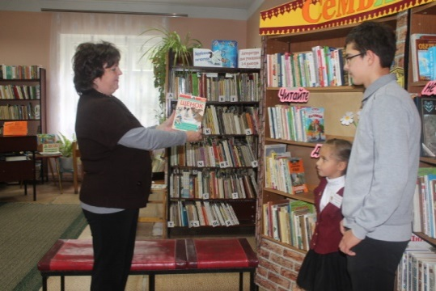
Мы с библиотекарем Стариковой Валентиной Михайловной.
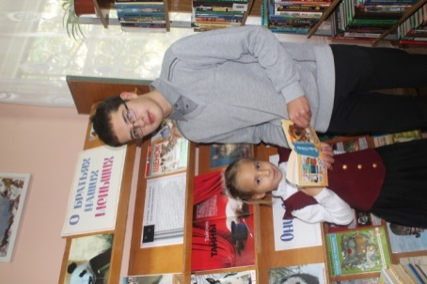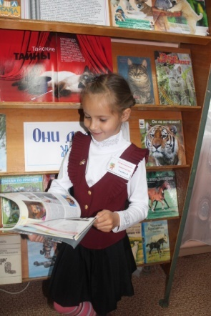
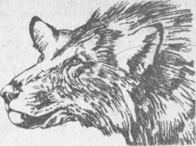
Как собака подружилась с человеком
Собака домашняя относится к млекопитающим животным отряда хищников. Она была первым животным, которое первобытный человек приручил ещё в каменном веке, то есть 10-15 тысяч лет до н. э. Скелетные останки собак, найденные при раскопках стоянок человека каменного века, свидетельствуют о том, что предки домашних собак обитали вблизи от поселений первобытного человека и питались отбросами. Это способствовало постепенному приручению и приспособлению собаки к охоте и охране стойбищ человека. Процесс одомашнивания собаки происходил в течение нескольких тысячелетий. С развитием человеческого общества, изменением жизненного уклада человека менялся и характер использования собак, их внешний облик. Древний человек приручил собаку около 10-15 тысяч лет до нашей эры. С тех времен собака (по латинскиCanislupusfamiliaris - собака домашняя) является самым верным и преданным человеку животным.

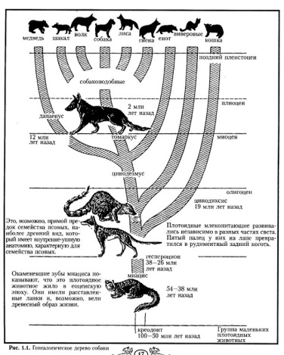
Классификация пород
Виды собак сгруппированы по породам. Породой принято называть созданную человеком достаточно большую группу животных, имеющих общее происхождение, одни и те же характерные хозяйственно полезные свойства и признаки типа конституции, экстерьера, передающиеся по наследству.
Первыми появились охотничьи и сторожевые собаки, позднее — декоративные собаки, от которых не требовали никакой службы.
На сегодняшний день существует множество пород собак, которые значительно отличаются друг от друга и внешностью, и характером.
Международная кинологическая федерация признаёт 337 пород собак, которые классифицируются в 10 групп. Данная классификация используется и в России:
- Сторожевые, розыскные и служебные (бульдоги, ньюфаундленды, доги, овчарки, сенбернары),
- Терьеры;
- Таксы;
- Охотничьи (по крупному зверю) (шпицы);
- Охотничьи (по мелкому зверю) (лайки);
- Подружейные (за исключением английских пород);
- Английские породы подружейных собак;
- Комнатно-декоративные (болонки, мопсы, японские хины,чихуахуа);
- Борзые.
Что нужно знать владельцам собак?
Содержание собак и уход за ними стали почти «научной дисциплиной». Это очень древняя проблема: она возникла в тот момент, когда человек приручил собаку. Уход и содержание за собакой состоят из множества элементов, каждый из которых имеет свой секрет. Например, очень важно знать, как правильно мыть собаку. От этого зависит здоровье ее кожи, и качество шерсти. Не менее важны лечебно-профилактические процедуры — изгнание глистов и блох, обрезка когтей, очистка ушей и т. д. Чем внимательнее человек будет относиться к уходу за собакой, тем меньше будет у нее возможности заболеть.
Первостепенное значение для гармоничного развития, здоровья и внешнего вида собаки имеет правильное кормление. При выборе корма для собаки необходимо учитывать, что сухой корм для щенков значительно отличается от корма взрослых собак. Это вызвано тем, что энергетические затраты щенков гораздо выше, чем у взрослых собак.
Щенков отнимают от матери не раньше полуторамесячного возраста. Первым делом щенку находят место – не на проходе в коридоре, не на сквозняке и не рядом с батареей. Стелют коврик, который легко чистить и стирать. Кормят щенка 6 раз в день – каждые 2 часа. Лучший рацион для него: геркулес, вареные и сырые тертые овощи, мясо, творог, любые кисломолочные продукты, молоко, смешанное с яйцом и ложечкой меда.

Приложение № 3
Пословицы – народная мудрость:
- Хорошая собака без хозяина не останется.
- Собака человеку неизменный друг.
- При верной собаке сторож спит.
- Добрый пёс на ветер не лает.
- По хозяину и собаке честь.
- Предан, как собака.
- И собаками не сыщешь.
Песня “Это знает всякий…” на слова Е. Энтина.
Если меркнет свет в окошке,  На душе скребутся кошки,  Кто сумеет вам помочь,  Кто прогонит скуку прочь?  Это знает всякий, это не пустяк:  Преданней собаки нету существа,  Преданней собаки, ласковей собаки,  Веселей собаки нету существа. | Если кто-нибудь решиться  На хозяев покуситься,  Кто сумеет рядом встать  И нахала отогнать?  Кто любой приказ толково  Понимает с полуслова,  Кто не требует наград,  Рядом быть бывает рад?
фразеологические обороты в русском языке, связанные с собакой
- Собачий холод
- Собачья жизнь
- Собака на сене
- Как кошка с собакой
И на репродукции картины Решетникова “Опять двойка” мы снова видим верного дворового пса. У мальчика - её хозяина - неприятности: он снова получил двойку. Мама глядит на него с огорчением, младший братишка смеётся над его неудачей, старшая сестра качает головой с укоризной. Лишь только его четвероногий друг старается его утешить, успокоить. Видно, что собака любит его, так как преданно смотрит ему в глаза. Бережно положив лапки ему на грудь, она всем своим видом его жалеет.
Из школы дети возвратились.
Как разрумянил их мороз!
Вот у крыльца, хвостом виляя,
Встречает их лохматый пёс.
Они погладили Барбоску,
Он нежно их лизнул в лицо.
И звонким хохотом вбежали
Малютки живо на крыльцо.
“Приятно, когда у собаки медали, но всё-таки в космос дворняжки летали!”
( Э .Успенский)

Приложение № 4
газета "Ярцево-НАШ ГОРОД" — Сергей Баянков
присоединиться
ВНИМАНИЕ! ВНИМАНИЕ! ВНИМАНИЕ! Ярцевскиедогхантеры объявили о массовом убийстве бродячих собак Акция по уничтожению бездомных животных намечена на 25 и 26 апреля В Ярцеве догхантеры в соцсетях объявили о готовящейся на 25 и 26 апреля массовой акции по убийству бродячих собак. «Срочное объявление! В ближайшие выходные в 25-26 числах мы и наши активисты будем травить бездомных собак! Убедительная просьба не выпускать без присмотра своих любимцев!»,- сообщается в опубликованном на страничке сообщества посте. Отравудогхантеры могут раскладывать как во дворах, в скверах, так и на детских площадках. А значит, жертвами могут стать не только беспризорные или домашние животные, но и дети. http://vk.com/podslushanovyartsevo?w=wall-65964874_184595

09.01.2015 09:00
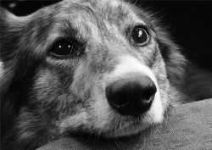
Наша газета «Сигма-Плюс» неоднократно поднимала на своих страницах проблему, актуальную для Ярцева — бесконтрольное и повсеместное нашествие бродячих собак. Мы выступали за скорейшее окончательное решение собачьего вопроса любыми законными методами, так как гуманное отношение к животным не может быть важнее безопасности человека. Однако, в редакцию обратились «защитники животных», которые утверждают, что бродячие собаки, во-первых, не опасны, а во-вторых, «люди сами во всём виноваты». Спорная точка зрения — но она есть, это мнение группы людей и оно достойно уважения. Ниже мы публикуем материал, подготовленный «защитниками прав бездомных собак». Кто-то может согласиться с этой точкой зрения, кто-то нет, но она, безусловно, заслуживает внимания.
Галина Белова, Ирина Жарова, Вера Тимонова, Инна Филимоненкова, Максим
8 апреля 2015 года в 07:45, 6 месяцев назад

В Смоленской области на детей нападают агрессивные бродячие собаки

В Ярцеве с начала 2015 года четыре школьника пострадали от укусов бродячих собак. — СМИ

По информации «АиФ», от нападений животных пострадали как старшеклассники, так и ученики начальных классов.
«Количество собак постоянно растет. Мы и на видео эту стаю снимали, и местное телевидение репортаж делало — никто проблему не решает», — рассказала директор ярцевской школы №8 Галина Бойчикова.
Проблема в том, что территория школы не огорожена, поэтому стаи собак могут беспрепятственно подходить к крыльцу здания, к самим учащимся.
Жители Ярцева стараются оградить своих детей от нападения бродячих животных, поэтому сами начинают травить собак, рассыпая по городу «отраву». Однако это нельзя считать выходом, потому что могут пострадать домашние животные, а также сами люди, сообщает издание.

текст: Анна Романова

В Ярцеве догхантеры объявили акцию о массовом убийстве бездомных собак
Четверг, 23 Апреля 2015 14:03 Автор: smolensk Раздел: ЖЕСТОКОСТЬ
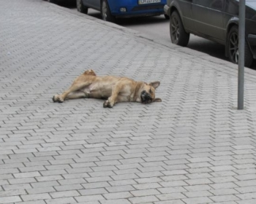
news.meta.ua
23 апреля соцсети буквально «взорвались» от новости: догхантеры из Ярцева объявили о том, что в эти выходные, 25 и 26 апреля, в райцентре пройдет массовая акция по убийству бродящих собак. Вот текст анонимного сообщения: «Срочное объявление! В ближайшие выходные мы и наши активисты будем травить бездомных собак! Убедительная просьба не выпускать без присмотра своих любимцев!». Рядом с этим объявлением – фото мертвых собак.
Сейчас очень много говорят на тему бездомных животных. Иосиф Кобзон жестко выступил за то, что бездомных собак нужно уничтожать – мол, они то и дело кусают людей и, что самое страшное, до смерти загрызают детей. Но есть у этой проблемы и другая сторона. И в Ярцеве это не первая акция.
Оксана СОЙКО, Смоленск

Приложение №5
Анкета:

1. Есть ли у Вас домашние животные и какие?
2. Случалось ли Вам пострадать от бездомных собак в нашем городе?
3. Если да, то как: напугали, покусали, другое.
4. Каковы, на Ваш взгляд, причины появления бездомных собак?
5. Как Вы думаете, нужно ли проводить мероприятия по снижению численности бездомных собак в нашем городе?
6. Какие методы сокращения численности бездомных собак для Вас наиболее приемлемы?
7. Чем Вы готовы помочь бездомным животным?
8. Взял бы ты бездомного щенка или котенка домой, если родители разрешат?
9. Как ты относишься к бездомным животным?
10. Опасны ли бродячие животные для человека?

Приложение №6
Микрорайон МБОУ «Ярцевская средняя школа №1»
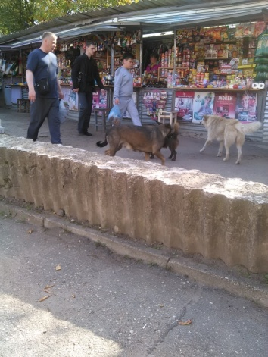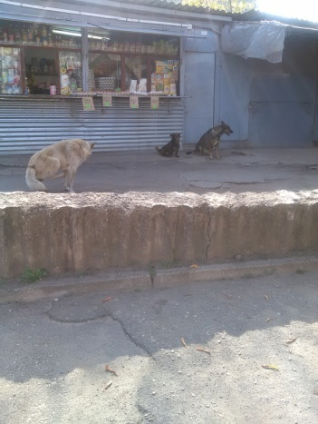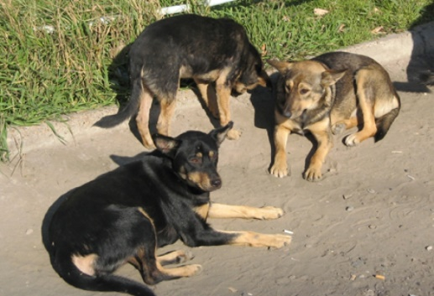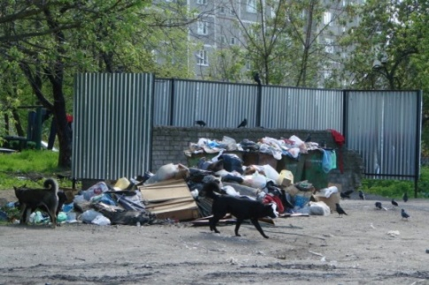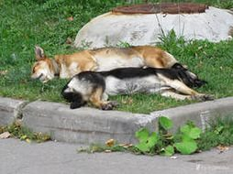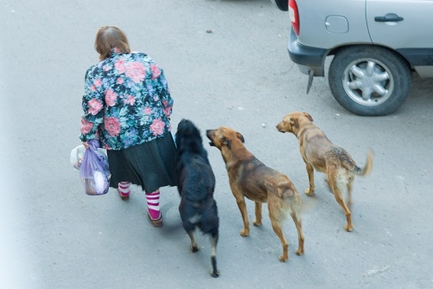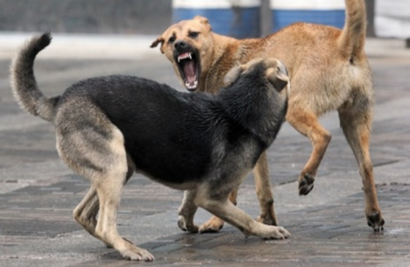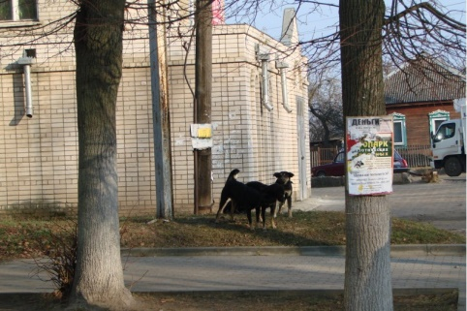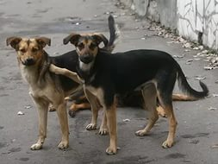

Приложение №7
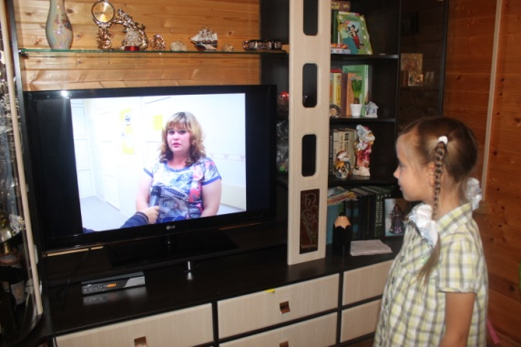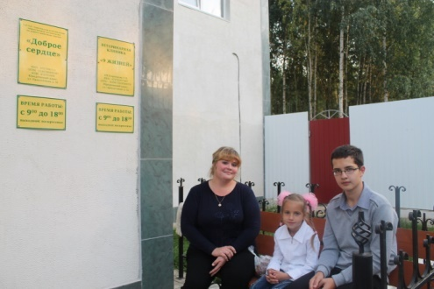
Знакомство с Е. А. Вовк

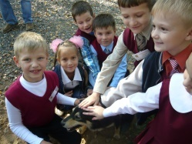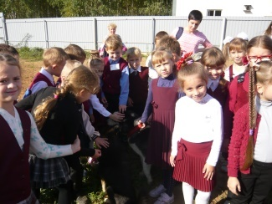

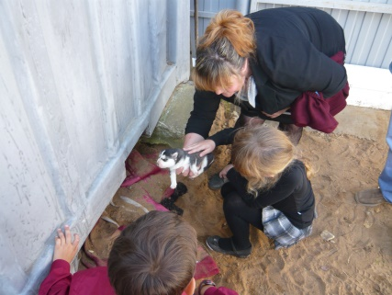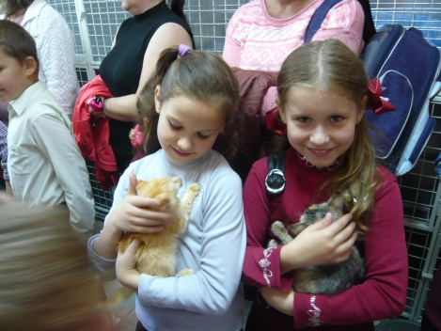

Наш 1 класс А в гостях в приюте «Доброе сердце»

Приложение №8
На Станции юных натуралистов
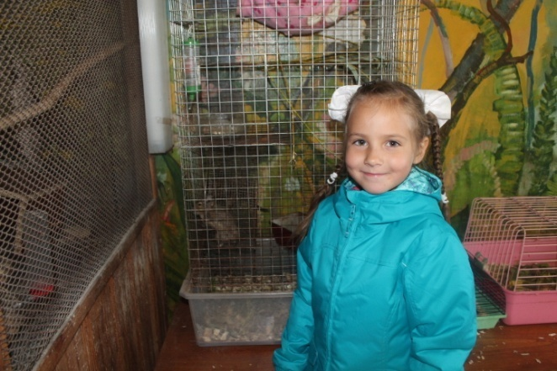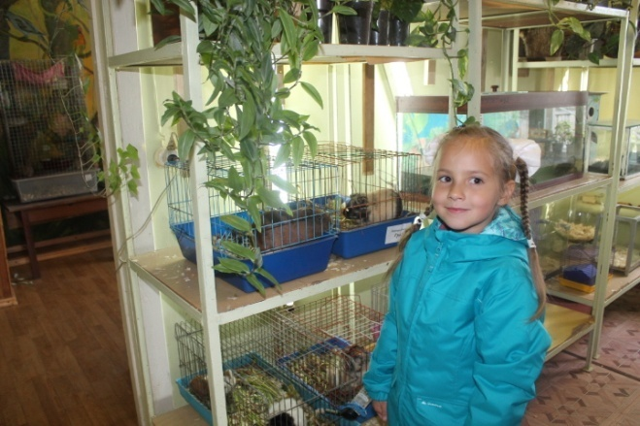

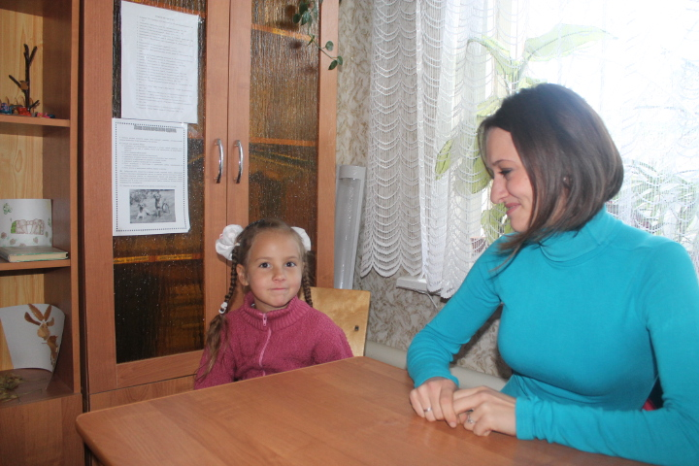
Беседа с Ольгой Петровной Бахтиной

